Schulfördervereins der „Albert-Einstein-Schule“ Sömmerda e. V.

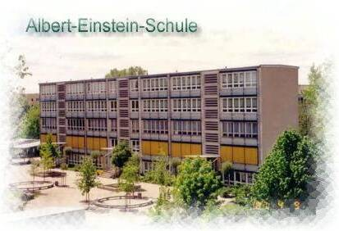
Am 21.08.2001 wurde der „Verein zur Förderung der Staatlichen Regelschule „Albert-Einstein“ als ein gemein-nütziger Verein gegründet.

Der Verein verfolgt ausschließlich und unmittelbar gemein-nützige Zwecke im Sinn der Abgabenordnung in der jeweils gültigen Fassung und ist politisch und konfessionell neutral.

Ziel des Vereins ist es, die allseitige Entwicklung der Kinder und Jugendlichen zu fördern. Mit den zur Verfügung stehenden Mitteln

- werden Initiativen im Bereich Kunst, Kultur und Sport unterstützt (z. B. Sportfest, schulische Wettbewerbe, Theaterbesuche),

- werden bestehende und künftige Arbeitsgemeinschaften und Gemeinschaftsveranstaltungen der Schule gefördert (z. B. Schulhofprojekt „Cooler Schulhof“, Projekte im Unterricht, Kindertag),

- werden, bedürftigen Kindern die Teilnahme an Wanderfahrten und Schullandheimaufenthalten zu ermöglicht,

- wird die Ausstattung der Schule zu verbessert (z. B. Kauf von Sportgeräten, Bastelmaterialien, Schülertreff)

Die zur Erreichung seines Zweckes nötigen Mittel erwirbt der Verein durch

- Mitgliedsbeiträge

- Veranstaltungen

- Spenden jeglicher Art

- durch kommerzielle Werbung

Ohne engagierte Mitglieder und ohne finanzielle Mittel sind solche Projekte nicht umsetzbar. Durch einmalige Spenden oder mit nur 12 Euro im Jahr kann die Arbeit des Vereins weitreichend unterstützt werden.

Wir suchen Eltern, Freunde und Förderer, die diesen Verein entweder durch Ihre Mitgliedschaft unterstützen oder sich aktiv an der Vereinsarbeit beteiligen wollen.

Werden Sie Mitglied – Ihre Kinder brauchen Sie!

Verein zur Förderung der Staatlichen Regelschule „Albert Einstein“ e. V.
Albert-Einstein-Straße 29
99610 Sömmerda
Tel. 03634-320860
Fax. 03634-320870
E-mail: Einsteinschule.sda@t-online.de

